協力業者 各位
令和4年7月
曽 我 建 設 株 式 会 社
名古屋市昭和区菊園町五丁目５番地１
TEL 052-846-3555 FAX 052-846-3556

【NEW】変更指定用紙ダウンロードのお願い

拝啓 貴社ますますご盛栄のこととお慶び申し上げます。
平素は格別のご高配を賜り、厚く御礼申し上げます。
さて、この度弊社の契約用・契約外請求書指定用紙におきまして、一部仕様変更がございます。従来の用紙から切り替えて頂けます様、お願い申し上げます。お手数ですが、Google又は、EDGEから再ダウンロードをお願いします。
2022年7月より、請求書購入制度は廃止となり、ダウンロードへ完全移行致しました。
尚、見積書は従来通り、購入して頂き手書きとなります。
ご不明点等ございましたら、お問い合わせ下さいます様、お願い申し上げます。
敬具

ホームページ：https://www.sogaken.net/ のダウンロードより
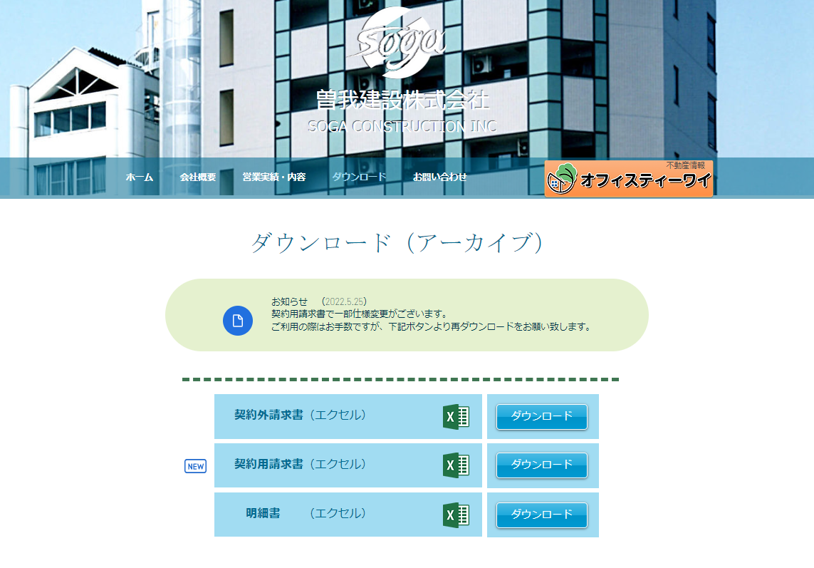

※請求書には、業者コードが必須となります。
必ずご記入下さいます様お願い申し上げます。

